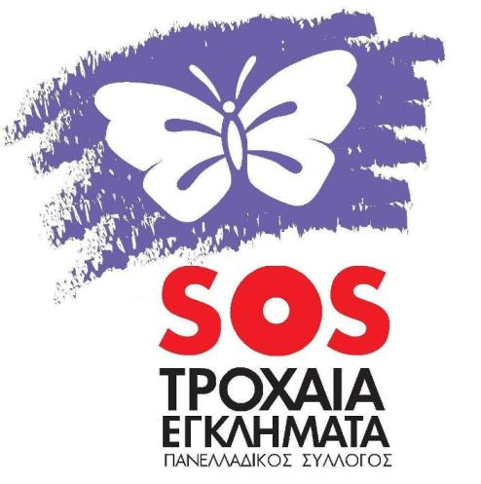 Δαφνομήλη 44 Αθήνα, 114 71 , soste.gr@gmail.com ,τηλ 6971 542433
Αθήνα 8 απριλίου 2015
ΘΕΜΑ: ΕΒΔΟΜΑΔΑ ΟΔΙΚΗΣ ΑΣΦΑΛΕΙΑΣ ΓΙΑ ΤΑ ΠΑΙΔΙΑ 4-10 ΜΑΙΟΥ 2015
Προς την Εκτελεστική Επιτροπή της ΠΟΕΔΗΝ
Σε συνέχεια της προφορικής ενήμέρωσης του Προέδρου της ομοσπονδίας Μ. Γιαννακου σας αποστέλουμε ενημερωτικο υλικό για την Παγκόσμια Εβδομάδα Οδικής Ασφάλειας 4 εως και 10 Μαίου) που ο ΟΗΕ σε συνεργασια με τον ΠΟΥ εχει φέτος αφιερωμένη στα Παιδια.
Δεδομένης της δραματικής κατάστασης που επικρατεί στη χώρα μας και σ αυτόν τον τομέα σας καλούμε να ενταχθείτε στους υποστηρικτές των δρασεων που θα πραγματοποιηθουν.
Οι εργαζόμενοι στον χώρο της περίθαλψης είναι βέβαια και οι ιδιοι γονείς αλλα ταυτόχρονα αποτελούν και τους τελικους αποδέκτες των τραγικών συμβάντων που σημαδεύουν την ζωη χιλιάδων οικογενειών κάθε χρόνο με την απώλεια και την αναπηρία νέων στη συντριπτικη τους πλειοψηφία ανθρώπων στους ελληνικούς δρόμους. Μ αυτή τη διπλη ιδιοτητα είναι ιδιαιτερα σημαντικο να συστρατευθουν σήμερα στην προσπάθεια για τον δραστικο περιορισμό των τροχαίων συγκρούσεων συμμετέχοντας στην ευαισθητοποίηση των πολιτών και διεκδικώντας από το κράτος μια σταθερή, μακροπρόθεσμη πολιτική για την οδική ασφάλεια που να αφορά κύρια την πρόληψη αλλά επίσης και την φροντίδα κατά και μετά το δυστύχημα.
Ο σύλλογος μας που αποτελείται στη μεγάλη του πλειοψηφία από μελη οικογλενειων με απώλεια από τροχαίο σε συνεργασία με ένα πληθος φορέων (κινηση ΠΕΖΗ, Ποδηλάτε/ισες, Μαμάδες στο Δρόμο, Σύλλογοι Εκπαισευτών Οδήγησης, Δίκτυο για τα Δικαιώματα του Παιδιού κα) προγραμματίζει μια δεσμη δρασεων στην διαρκεια της εβδομαδας που θα αναδείξουν το θέμα.
Ανάμεσα τους θα είναι η γιορτη Παιδικης Ασφάλειας που θα γινει στο πεδιο του Αρεως το Σαββατο 9 Μαιου το πρωι με πολλαπλες δραστηριοτητες (μαθηματα ασφαλους ποδηλασιας, ελεγος σωστης τοποθετησης για παιδικο καθισμα στο αυτό κινηοτ, μουσικη παιγνιδια κα)
Εκδηλωσεις επίσης θα γίνουν στην Γεφυρα του Σολωνα (Κηφισιας & Στεφανου Δελτα) σημειο οπου σκοτωθηκε και εγκαταλειφθηκε το 2009 ο 15χρονος Σολων Καρυδάκης και σε άλλα σημεια και πόλεις για τα οποια θα σας ενημερωσουμε αναλυτικα.
Ζητάμε από την Ομοσπονδία σας:
- Να γινει επίσημα υποστηρικτης των προγραμματιζόμενων δρασεων, όπως ήδη εχουν κανει και η ΕΣΗΕΑ, η ΟΕΝΓΕ και σωματεια από τον χωρο των Μεταφορων
- Να ενημερώσει τα μέλη της προωθώντας το διαθεσιμο υλικο (ήδη υπάρχουν φυλλαδια για την ασφαλη οδηγηση ποδηλάτου (για μαθητες δημοτικου αλλα και μεγαλυτερους, για την ταχύητητα και τις επιπτωσεις της (για μαθητες Λυκειου αλλα και μεγαλυτερους) και θα ακολουθησουν και άλλα.
- Να καλέσει ολους τους εργαζόμενους στο χωρο των νοσοκομειων και των ευρυτερο χώρο της περίθαλψης να συμμετάσχουν στις εκδηλώσεις και να δείξουν εμπρακτα με την συμπεριφορά τους στο οδικό δικτυο τον ΣΕΒΑΣΜΟ και την ΑΓΑΠΗ στα παιδιά και στους ευάλωτους χρήστες του οδικού δικτύου. Ένα παιδί είναι ένα παιδί, δεν είναι κινούμενος στόχος!
- Επειδή οι δράσεις μας για όλη αυτη την πρωτοβουλία όπως και ολες οι προηγούμενες δεν στηριζονται οικονομικα από κανένα φορέα κρατικο ή ιδιωτικό σας παρακαλουμε να εξετασετε στο μετρο του δυνατου την οικονομικη υποστηριξη καποιων δρασεων. Θα ηταν ιδιαιτερα σημαντικο αν θα μπορουσατε να καλυψετε τα εξοδα για την εκτύπωση μιας αφισας και κάποιου άλλου προπαγανδιστικου υλικού σε σχεση με την εβδομαδα (μπλουζακια για παιδια με συνθηματα για την οδικη ασφαλεια που θα μοιραστουν δωρεαν, φυλλάδια κλπ)
- Τέλος, επειδη περαν της εβδομάδος η προσπάθεια αυτή αν θέλουμε να αποδώσει θα πρέπει να συνεχιστεί πιστευουμε πως η Ομοσπονδία θα μπορουσε να συμβάλει στη δημιουργία μιας ανοικτης επιτροπης για την οδικη ασφάλεια και το τροχαίο τραυμα με βαση τα σωματεία των παιδιατρικων νοσοκομειων, του ΕΚΑΒ αλλα και αλλων νοσοκομειων που σηκωνουν το βαρος του τραυματος. Επιτροπή που θα συνεβαλε ώστε το Υπουργείο Υγείας να ασχοληθεί με το θέμα, πράγμα που μέχρι σήμερα ουδέποτε έπραξε ουσιαστικά έχοντας το εγκαταλείψει στην «αρμοδιότητα» του υπουργείου Μεταφορών. Σε μια τέτοια προσπάθεια είναι αυτονοητο ότι θα έχετε την αμέριστη συνδρομή μας

Με εκτίμηση και ευχές για καλο Πάσχα με ειρήνη στους Δρόμους

Ο πρόεδρος του πανελλαδικού Συλλόγου SOS Τροχαία Εγκλήματα

Γιώργος Κουβίδης

Γιατρος Ακτινολόγος
Δ/ντης ΕΣΥ – ΨΝΑ Δρομοκαίτειο

